**CESUSC**

# Análise e Desenvolvimento de Sistemas

**Pedro Gabriel Godoy**

**PMI v2**

**Volume I**

**Florianópolis**

**2018**

**Pedro Gabriel Godoy**

## Sumario

1-Indrodução

2-Objetivos

2.1 Objetivos Específicos

3-Usuarios

3.1 Personas

3.2 Jornada do Usuário

4-Viabilidade

4.1 Concorrência

5-Conclusão

**1 Introdução**

Este PMI feito em cima de uns dos maiores problemas da sociedade moderna a depressão, utilizando do fato de que celulares são populares será desenvolvido uma plataforma onde poderão obter ajuda ou ajudar outros com depressão:

-Um relatório feito pela OMS aponta que os casos de depressão no mundo aumentaram 18% entre 2005 e 2015. A depressão atinge 11,5 milhões de pessoas (5,8% da população), enquanto distúrbios relacionados à ansiedade afetam mais de 18,6 milhões de brasileiros (9,3% da população).

-Utilizando Celulares a Plataforma que será criada para ajudar não resolver já que essa parte e de outro profissional, serão três tipos de usuários o amigo, depressivo e o voluntario.

-A Plataforma conectara dois usuários um amigo ou voluntario a um depressivo, depressivo irá responder perguntas simples que serão processadas por um bot que as enviara para o outro usuário em forma de gráficos e dicas para ajudar o amigo ou voluntario a lidar com o problema do outro.

### 2. Objetivos

O objetivo e criar uma plataforma mobile, porem tentar ser simples e intuitiva o mais possível também criar um bot que consiga ter “noção” do estado mental do usuário para poder ajudar da melhor maneira possível.

**2.1 Objetivos Específicos**

**-** Poucas Telas no máximo 2 para cada tipo.

-Priorizar símbolos gráficos em cima de texto.

-Fazer que o depressivo vá atrás de ajuda profissional.

-Deixar claro que a plataforma não e a solução mas sim uma ponte para a solução.

-Criar um banco de dados com o perfil de usuários para membros da área psicológica.

**3.Usuarios**

Existem muitos possíveis usuários aqui já que depressão e um dos maiores problemas da sociedade atualmente o perfil desse usuário varia muito já que o problema acontece com vários tipos diferentes de pessoas então melhor do que focar e um perfil para os nossos usuários e melhor identificá-los pelos sintomas da depressão o que fica mais fácil de encontrá-los.

Os Usuários Amigo e Voluntario tem o perfil diferente do depressivo o amigo e fácil de se identificar alguém da família ou um amigo próximo que queira ajudar já o voluntario e um pouco mais complexo, pois ele se cadastrara no sistema e espera por um depressivo que não tenha quem ajuda-lo o perfil dessa pessoa séria alguém bom que goste de ajudar os outros e tenha tempo para dar atenção a alguém que nem conheça.

**3.1 Personas**

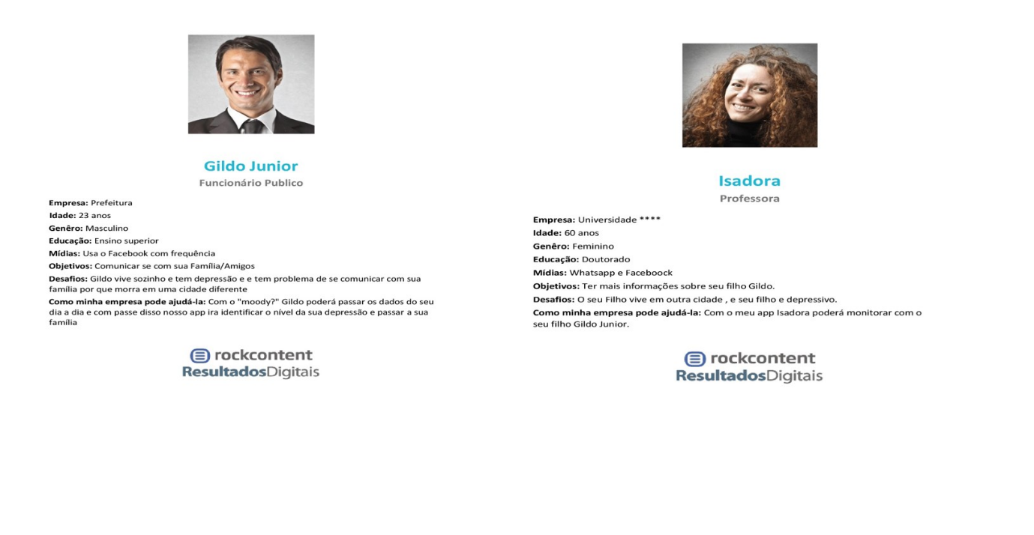

**3.2Jornada do Usuário**

-Primeiramente o usuário irá realizar o download do aplicativo pela google play.

-Depois de Estalado o Usuário irá realizar o Cadastro informado seus dados e o tipo de usuário que vai ser, caso voluntario irá aguardar alguém que ele possa ajudar, caso contrário depois do cadastro será criado duas contas uma para o depressivo e uma para o amigo

-Depois de ter o cadastro o usurário irá realizar o Login dependendo do tipo do ele irá ter acesso a determinada tela

**-**  O usuário depressivo apenas respondera perguntas na sua tela, e o amigo terá acesso as essas perguntas processadas pelo bot.

**4.Viabilidade**

Manter a plataforma online pode ser difícil já que ela será gratuita, mas isso pode ser resolvido sem o uso de nuvem e manter o bot no celular do usuário utilizando a o celular de um e o de outo para realizar a conexão

Também será necessário não gastar muito na programação já que ele e gratuito, mas isso não será um problema já que a plataforma será relativamente simples de se programar.

Resumindo como será algo gratuito cortar gastos será necessário porem não significa que não ganharemos dinheiro com ele poder ser criado um patreon ou um sistema de doações para que pessoas possam ajudar a plataforma, mas também pode ser vendido o banco de dados que o aplicativo vem criando, com as informações contidas podem ser usadas para pesquisas por outros.

**4.1Concorencia**

Existem outros aplicativos que tentam combater a depressão, mas todos eles têm algo em comum também são plataformas que conectam outros, mas como uma rede-social para depressivos, mas pelas pesquisas feitas eles não deram certo por informações sobre eles são escassas e também são simples em uma maneira ruim não trazem nada de novo e são muito vagos ao contrário do meu que força a relação entre pessoas transforma em algo mais pessoal, por isso acho que minha plataforma tem algo a mais que os outros.

**5 Conclusão**

O software tem como objetivo ajudar, mas não resolver por isso monetiza-lo seria algo antiético pôr a decisão de mantê-lo “free” para ser mais acessível, mas não e por isso que não a possibilidades de ganhar algo com ele ainda que essa versão nem está completa ainda a espaço para mudanças.

Mas esse não é o seu maior problema como o professor Cristiano disse criar uma tela simples e mais difícil já que compactar várias informações ficara difícil e um dos maiores objetivos e foco e nas telas simples e compactas para fácil entendimento e realizar isso com a equipe atual que conta apenas com um pseudo programador pode ficar difícil.